**爱尔兰文坛的女性呼声**

**莫莉·阿特肯**

**（Molly Aitken）**

**作者简介：**

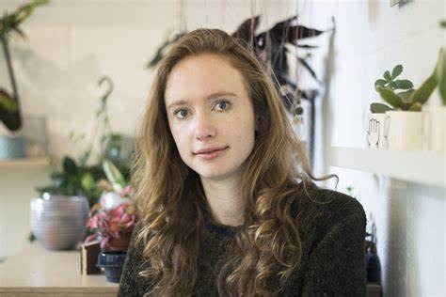**莫莉·阿特肯（Molly Aitken）**1991年出生于苏格兰，在爱尔兰长大。她在爱尔兰国立高威大学研读文学与经典专业，并拥有巴斯思巴大学的创意写作硕士学位。她入围了《写作杂志》（*Writing Magazine*）2016年的童话重述奖（*fairy tale retelling prize*），还有一个故事收录于*Irish Imbas*图书2017年的短篇故事选集中。她目前担任编辑与写手并定居于英国的雪菲尔（Sheffield），《岛童》是她第一部小说作品。

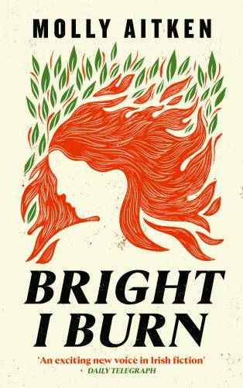**中文书名：《我明亮地燃烧》**

**英文书名：BRIGHT I BURN**

**作 者：Molly Aitken**

**出 版 社：Canongate Books**

**代理公司：ANA/Conor**

**页 数：259页**

**出版时间：2024年6月**

**代理地区：中国大陆、台湾**

**审读资料：电子稿**

**类 型：文学小说**

**版权已授：美国**

**内容简介：**

**19世纪的爱尔兰，一个手握权力的女性会招来恐惧——和杀身之祸**

爱丽丝·凯特勒(Alice Kyteler)尚还年轻，还不知道命运的安排。目睹母亲在家族责任的严苛约束下日渐枯萎，她发誓宁死也不要遭受同样的命运。爱丽丝意外发现自己有赚钱的天赋，她抓住机会，生意很快就日益兴旺。但随着财富增长和地位提高，谣言四起，关于她私生活的闲言碎语越来越多。她与第四任丈夫成亲时，流言蜚语和怨恨达到极点，最终导致致命的女巫指控。

取材于爱尔兰历史上第一个被谴责为女巫的女性，《我明亮地燃烧》非常适合玛吉·奥法瑞尔（[豆瓣](https://book.douban.com/author/125418/)）和汉娜·肯特（[豆瓣](https://book.douban.com/subject/30186020/)）的粉丝。这是一部极为优秀的历史小说，将繁华、混乱的生动背景，以及形象丰满且复杂的主人公结合在一起，为这位遭历史遗忘的女性发声，爱丽丝勇敢而坚强，独自立足在男性主导的近代社会。

“在我们看来，莫莉的历史小说是最优秀的那一类：活生生的、呼吸着的小说。《我明亮地燃烧》葱郁、大气，当代文学风格的紧迫感十分鲜明。故事灵感来源于真实历史，更增添了一份厚重与共鸣。爱丽丝·凯特勒是一个复杂的角色，个充满激情和抱负的女人，对作家和读者都极具诱惑力。但最重要的是，她是历史的幸存者，蒙尘几百年后，终于借莫莉之笔传达自己的声音。”

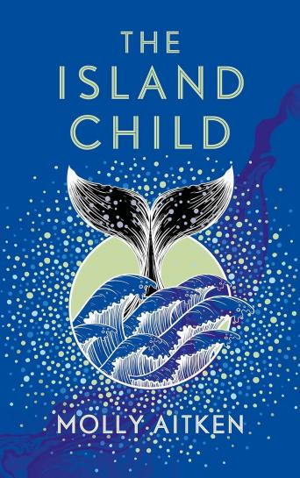**中文书名：《岛童》**

**英文书名：The Island Child**

**作 者：Molly Aitken.**

**出 版 社：Canongate Books**

**代理公司：ANA/Conor**

**出版时间：2020年1月**

**代理地区：中国大陆、台湾**

**页 数：339页**

**审读资料：电子稿**

**类 型：文学小说**

**版权已授：美国、意大利**

**内容简介：**

**《岛童》讲述了两个故事：一个女孩的故事，她在成长过程中目睹的出生和背叛、风暴与秘密；乌娜的故事，她穷尽希望，只想获得人生的第二次机会，但悲哀地发现自己永远无法逃离过去。情感丰富、余音绕梁，脱胎于爱尔兰民谣与传说，《岛童》的文字仿佛施了魔法，为我们展示身份与母爱，自由与命运，以及文学和故事中蕴藏的治愈力量。**

一场猛烈风暴来袭的夜晚，乌娜(Oona)离开了她的母亲，满怀喜悦地来到偏远的爱尔兰小岛伊尼斯（Inis），而不远处的一座荒芜海滩上，有个女人生了一个男孩，他叫菲利恩（Felim）。

乌娜逐渐被野孩子菲利恩与他那被放逐的英国母亲所吸引，并在这座岛屿社区浓厚的天主教与迷信氛围的围绕下，日益纠结于他们古怪的生活之中。岛上的流言蜚语说，这对母子与妖精往来。菲利恩特立独行、宛如不食人间烟火、恐惧并离群索居，随着岁月流逝，他对岛民的憎恨与渴望报复的欲望愈发强烈，这使他与乌娜之间产生嫌隙、渐行渐远。

数十年之后，乌娜离了婚，定居于加拿大，但她的女儿失踪了；这个事件使得乌娜被迫面对她试图逃避的过去，孤注一掷做出最后的努力：在她与她失去的孩子之间搭建起一座桥梁。

“我还小时，妈妈要我答应她，永远不要对她撒谎。她会列出地狱里的种种折磨，这使我的梦中充满了酷刑：滚烫的沸水倒进我的嘴里，我被头下脚上地倒吊起来鞭笞，被一根燃烧的棍棒戳刺。但我仍然做不到，我年纪愈大，就有愈多的谎言从我嘴中倾泻而出。地狱并没吓到我，我只是个孩子，我并不知道地狱是真的。”

一部黑暗、忧郁、神话色彩浓厚的处女作，一部忍受原生家庭创伤、逃离阴郁童年的痛苦成长小说，围绕爱尔兰民间传说、秘辛、母性、身份展开，令人着迷。

20世纪60年代，爱尔兰海岸线，一个偏远而荒凉的岛屿上，年幼的乌娜和她那冷酷、专横的母亲生活在这里。乌娜像一个囚犯，从小就被母亲严加看管，生活压抑几近窒息，母亲偏执地拒绝让女儿离开自己的视线，直到乌娜逃到加拿大获得自由。但不幸的是，所谓的“自由”只是幻象，带着母亲造成的创伤如影随形，成为为乌娜人生不可逾越的叹息之墙，她几乎无法与他人正常交往。她只知道人与人之间的一种纽带，那就是母亲和自己之间那种的畸形、压抑的母女关系。

这个世界很大，乌娜可以逃离，这个世界很小，乌娜逃到哪里都无法与过去一刀两断。一种不祥的预感笼罩着整部小说，故事一直保持着神秘和忧郁，直到结尾。艾肯特以如此优美的方式讲述了一个悲惨、辛酸和深刻的故事。微妙而复杂的文笔也带来了强烈的冲击力，压迫感和幽闭恐惧无处不在。这部小说值得反复阅读，它的主题沉重，读来令人难以置信地沮丧，但失望与痛苦的尽头，我们能短暂一窥成人之路的尽头。

**媒体评价：**

“遇上一部像是《岛童》这般技巧如此纯熟的小说，实属难能可贵；这部作品明确满溢着激发感伤与幽默的因素，有力地表达以精致的散文。乌娜是一位令人着迷的叙述者，宛如活生生地出现于书页之中。”

——南森·菲尔（Nathan Filer）

“《岛童》是一部文字极其优美并充满想像力的小说，故事细腻而巧妙地叙述一位母亲与其私生女之间的关系。”

——费伊·韦尔登（Fay Weldon）

“爱尔兰文学界的新声音，一部精致且精彩的新秀，令人兴奋。”

——《每日电讯报》

“母爱中蕴藏着力量与危险，浓缩在这一部小说中，久久萦绕于心。”

——《爱尔兰时报》

“命定的母性、继承的创伤和不可避免的命运，引人入胜的处女作。这本书的最大乐趣之一在于艾特肯的精致文笔，她是爱尔兰文学界令人兴奋的新声音。”

——《爱尔兰独立报》”

“令人印象深刻的处女作。”

——《独立报》

“一个充满自信的世代冲突和延续的故事”

——i

“爱尔兰民间传说、女权主义和心理创伤交织在一起，母亲被迫向女儿们赎罪，艾特肯写出了一部狂野的处女作。”

——《每日邮报》

**感谢您的阅读！**

**请将反馈信息发至：版权负责人**

**Email**：**[Rights@nurnberg.com.cn](mailto:Rights@nurnberg.com.cn)**

安德鲁·纳伯格联合国际有限公司北京代表处

北京市海淀区中关村大街甲59号中国人民大学文化大厦1705室, 邮编：100872

电话：010-82504106, 传真：010-82504200

公司网址：[http://www.nurnberg.com.cn](http://www.nurnberg.com.cn/)

书目下载：<http://www.nurnberg.com.cn/booklist_zh/list.aspx>

书讯浏览：<http://www.nurnberg.com.cn/book/book.aspx>

视频推荐：<http://www.nurnberg.com.cn/video/video.aspx>

豆瓣小站：<http://site.douban.com/110577/>

新浪微博：[安德鲁纳伯格公司的微博_微博 (weibo.com)](https://weibo.com/1877653117/profile?topnav=1&wvr=6)

微信订阅号：ANABJ2002

